**查询区组件使用手册**

1、component 属性说明

type: 组件类型，text||password||select||radio||date||textarea||switch||hidden

text: 文本框

password: 密码框

select:下拉框

radio:单选钮

date:日期

textarea:文本域

swith:开关切换

hidden:隐藏域

name：组件name属性名

id：组件ID,确保唯一性

labelTxt：组件label

width：组件长度

multiple：是否多选，只对select有效，true多选，false单选，默认false

checkAll：是否默认选中全部，true选中全部，false不选中，仅在multiple：true时有效， 针对多选

isAll：单选是否有全部选项，true 有,false 没有，只对单选有效

value：组件生成时的默认值，可以为""或者数组，下拉单选数组长度为1，只需传一个 值，多选可传多个值。

IsWrap:是否换行, true换行 false 不换行，默认false

disabled:组件生成时是否可用 true不可用，false可用，默认false

onLabel：仅对type为swith的组件有效，左侧文字

offLabel：仅对type为swith的组件有效，右侧文字

laydateOp：仅对taype为date的组件有效，日期类型的参数，具体值可参考My97DatePicker 手册 http://www.my97.net/dp/demo/index.htm

change：组件onchange事件，针对select 和 radio

click : 组件click事件，针对text

validate：true 添加验证 ，会在组件后面添加*

afterTxt：组件后面文字

key：具体的option选项，对radio和select有效，数组类型，例：

[{"compKey": 1, "compValue": "刻"}] compKey和compValue固定，不允许修改

2、btn属性说明

name：按钮显示内容

cls ： 按钮样式名

type:btn、file，默认btn，如果file，则是上传文件的按钮,点击可以弹出选择文件的窗口

fileId: 隐藏的type为file的input输入框ID

click：按钮点击事件

3、validate属性说明

id：查询组件的id

vType：验证类型，对象，例{required:true,minlength:5}

required:true 验证非空

minlength:30 长度英文字数不得超过30位，中文字数不得超过15位

url:true 验证网址

ip:true 验证IP地址

email:true 验证邮箱

specialChar:true 不能包含特殊字符

userLegal:true 必须以字母开头，由字母、数字、下划线组成，长度2至50位。

pwdLegal:true 登录密码必须由字母、数字、下划线组成，长度8至20位

numberLegal:true 只能是数字

equalTo:"password" 验证密码是否一致,password为密码输入框的id属性

minNumber:30 大于设置的最小值

minNumberRemoveEequl:300 大于等于设置的最小值

maxNumber：小于等于设置的最大值

maxNumberRemoveEequl：小于设置的最大值

customRule:function(){ /*自己的代码*/ return true/false;} 自定义规则 return true 表示填写不符合要求，不允许提交，false 表示符合要求可以提交

vMessage：信息填写错误提示文字,例：

{required:"请输入IP地址",minlength:"IP地址不能小于5个字符"}

4、组件方法

1）组件生成

op为定义的组件属性

search为存放查询区组件的元素id

zSearch = new zSearchComponent(op);

zSearch.render("search");

2）获取所有查询组件的值，返回数组对象

zSearch.getValue()

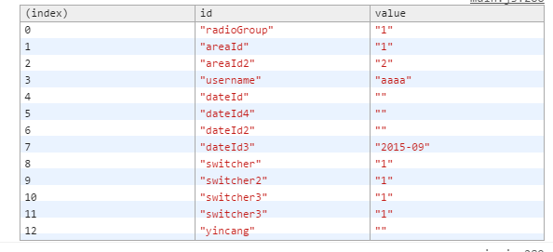

3）获取所有组件选中项的text 返回数组对象

zSearch.getText()

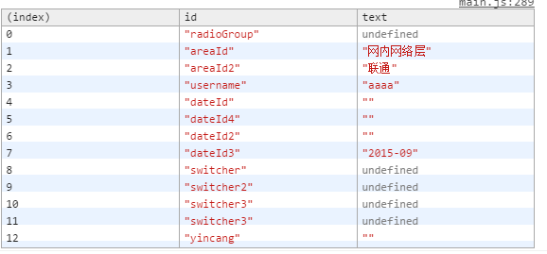

4）获取单个组件的值/文本,传入参数为组件id

zSearch. getSingleValue("areaId ")

zSearch.getSingleText("areaId2")

5）批量设置组件的值 传入参数数组对象

zSearch.setValue([{id:"areaId",value:1},{id:"areaId2",value:[1,2]},{id:"username",value:"aaaa"},{id:"dateId3",value:"2015-09"}]);

6）批量设置组件前面的文字 即label, 传入参数数组对象

zSearch.setLabelText([{id:"queryType",text:"流量(MB)"}]);

7）设置select下拉框内容

var list = [{"compKey": 1, "compValue": "电信"},

{"compKey": 2, "compValue": "联通"}]

zSearch.setOpList("areaId2",list);

8）获取单个组件对象

var startDateObj = zSearch.getComObj("startDate");

9）隐藏单个查询组件，参数为组件id数组，

zSearch.setSingleComHidden(["startDate","endDate"]);

10）显示单个查询组件，参数为组件id数组，

zSearch.setSingleComVisible(["startDate","endDate"]);

11）按钮区域隐藏

zSearch.setBtnHidden();

12) 按钮区域显示

zSearch. setBtnVisible ();

13) 表单验证

zSearch.validate();

14）动态增加查询条件

zSearch. addOtherComponent([

{

"type": "text",

"id": "name",

"name":"name",

"labelTxt": "网站名称",

"value": "", //设置初始默认值，对应 compKey,如果设为[] ,则没有默认选中项

"width" : "200"

}

]);